Chapitre 3 - Transformer la matière

Document professeur

Préambule

* **Partie de programme traitée**

|  |  |  |
| --- | --- | --- |
|  | Extrait[1] du programme de 6e | Extrait[2] du programme de cycle 4 |
| Attendu de fin de cycle | Caractériser la diversité de la matière et de ses transformations à l’échelle macroscopique | Décrire et expliquer des transformations chimiques |
| Connaissances et compétences | Réaliser un mélange pour lequel les changements observés peuvent être interprétés par une transformation chimique (changement de couleur, production d’un gaz, etc.). | Changement d’état de la matière.  Distinguer transformation chimique et mélange, transformation chimique et transformation physique. |

Pour distinguer les différentes transformations en cycle 4, il faut commencer par introduire le concept d’espèce chimique (voir chapitre 2). Pour rappel, le niveau 6e permet de décrire les transformations mais non de les justifier car le concept d’espèce chimique n’est pas vu en 6e. L’élève peut observer et décrire les modifications qui ont lieu mais seul le professeur au vu de ses connaissances peut indiquer si l’expérience faite est une transformation chimique. Ce début de modélisation avec la modification ou la permanence de l’espèce chimique permet de définir les notions de transformations chimique et physique. L’objectif majeur du niveau 5e est de relier l’observable à des éléments de modélisation au niveau de l’espèce chimique. Puis dans les niveaux supérieurs, cette modélisation sera complétée pour construire le concept de réaction chimique.

**Activité 1 : « Battle » transformation physique contre transformation chimique**

Différencier une transformation physique d’une transformation chimique

|  |  |
| --- | --- |
| Lien avec la fiche CCM | Côté pratique |
| Savoirs retravailles   * Espèce chimique * Homogène, hétérogène   Savoirs vises   * Transformation chimique * Transformation physique   Capacités visées   * Lister les espèces chimiques dans un système initial et final en fonction du type de transformation. * Différencier une transformation physique d’une transformation chimique | Durée :  Ressources disponibles  - Fiche de consignes + modèle.  - Expériences bureau professeur :  Bec électrique, deux béchers pyrex, une pince en bois, une spatule, un glaçon et du sucre en poudre. Si possible une caméra pour projeter au tableau l’expérience.  Remarques au sujet du matériel  Lire la fiche modèle pour les deux définitions des transformations physiques et chimiques avant de commencer l’activité.  Le professeur circule dans les rangs pour montrer les échantillons de matière au début et à la fin des transformations. |

Caractéristiques de l’activité

Labels : - écart important au sujet des procédures entre AVANT et APRÈS l’activité

- à savoir refaire

Modélisation

|  |  |
| --- | --- |
|  | Critère de distinction entre transformation physique et transformation chimique.  Listes des espèces chimiques |
|  |
| Observations mises en relation avec le critère. |

Liens entre représentations

* Difficulté pour aboutir à un savoir partagé par tous les élèves en fin d’activité ;

Savoirs en jeu

**Distinguer une transformation physique d’une transformation chimique** demande de connaître les caractéristiques de chacun de ces concepts. **La définition proposée d’une transformation physique relève de choix didactiques**. Le seul critère traditionnellement retenu est « la non transformation des espèces chimiques ». Il apparaît que cette définition est vaste et complexe pour une première approche. Elle entraîne automatiquement (pour les élèves) un questionnement sur « qu’est-ce qui se transforme ? » C’est volontairement qu’il n’est pas fait référence aux états physiques dans la définition car la transformation physique est un concept plus vaste que les changements d’états. Et nous avons aussi évité les termes non scientifiques « changement de forme, d’aspect... ». Les choix opérés par le professeur sur les exemples et contre-exemples pour illustrer cette approche sont cruciaux. Nous devons déconstruire en priorité des réflexes/biais qu’ont les élèves : un solide cessant d’être solide correspondrait automatiquement à une transformation physique... Ainsi dans les deux cas abordés, les matières au départ sont toutes les deux chauffées pour illustrer que ce critère (chauffer ou refroidir) n’est pas suffisant pour catégoriser une transformation, tout comme la formation d’une matière liquide ou un changement de couleur. Cette activité utilise au contraire les concepts travaillés antérieurement pour déduire les espèces chimiques formées et non les observations faites. Ainsi dans la continuité des chapitres précédents, **il est travaillé la différence entre les deux « mondes » : les observations vs les éléments de modélisation.**

**Le dernier choix didactique** opéré dans cette activité porte sur le formalisme pour lister **les espèces chimiques dans** **le système initial et le système final**. Cette capacité à lister les espèces chimiques dans un échantillon est fondamentale pour la suite de la modélisation de la transformation chimique. Elle amènera dans les années supérieures à distinguer dans cette liste les espèces chimiques qui sont réactives. Comme ce vocabulaire n’est pas exigible en cycle 4, il sera indiqué aux élèves explicitement dans les documents les significations d’un système initial ou final.

Corrigé / Comportement et productions des élèves

|  |  |
| --- | --- |
| En rouge un exemple de production attendue | En vert, des commentaires ou remarques pour l’enseignant ; |

**🖉 Application des connaissances :**

1) Complète le tableau après avoir observé les deux expériences faites par le professeur.

Montrer l’échantillon « glaçon » et « sucre » avant l’expérience. Les élèves remplissent la ligne A. Puis lancer l’expérience 1 qui est rapide, circuler alors avec le bécher final pour que les élèves puissent finir la description (consigne B). Commencer l’expérience 2, les élèves sont tellement intéressés par ce qui se passe qu’ils arrêtent de compléter le tableau. Circuler avec le bécher final 2. Et relancer le travail en indiquant qu’il faut aussi interpréter ces expériences (consignes C et D) en utilisant les connaissances apportées par le professeur car il est rappelé qu’en observant on ne peut pas accéder aux noms des espèces chimiques. Certains groupes font l’analyse de l’expérience 1 puis 2. D’autres réfléchissent en faisant questions C puis D.

|  |  |  |  |
| --- | --- | --- | --- |
|  |  | **Expérience 1** | **Expérience 2** |
| Yeux« Monde des objets » | **Protocole** | - Chauffer 2 min un glaçon d’eau | - Chauffer 2 min du sucre en poudre |
| **A- Décris l’échantillon** de matière au début. | Echantillon homogène solide incolore | Echantillon homogène solide en poudre blanc |
| **B- Décris l’échantillon** de matière à la fin. | Echantillon homogène liquide incolore | Echantillon homogène liquide marron |
| « Monde des modèles » | **Connaissances scientifiques** apportées par le professeur. | - Le glaçon est composé d’eau.  - Quand on chauffe de l’eau solide, il y a une transformation physique. | - Le morceau de sucre est composé de saccharose.  - Quand on chauffe du saccharose solide, il y a une transformation chimique. |
| **C- Liste le(s) espèce(s) chimique(s)** présentes dans le système initial* et précise leur état physique. | L’eau solide | Le saccharose solide |
| **D- Liste quand c’est possible le(s) espèce(s) chimique(s)** présentes dans le système final* et précise leur état physique. | L’eau liquide | Je sais que c’est une transformation chimique (information dans la ligne au-dessus), **il y a donc formation d’une ou plusieurs nouvelle(s) espèce(s) chimique(s) dont je ne connais pas les noms.** |

2) Entoure dans le tableau les mots utiles pour répondre à la question D (dernière ligne).

Les questions A et B pour les deux expériences ne posent aucune difficulté aux élèves.

|  |  |  |  |  |  |  |  |
| --- | --- | --- | --- | --- | --- | --- | --- |
|  | **Expérience 1** | **Expérience 2** | | | | | |
| **C- Liste le(s) espèce(s) chimique(s)** présentes dans le système initial* et précise leur état physique. | Glaçon (peu fréquent)  Eau solide | (très rare)  Sucre | (très rare)  Sucre solide | Sucre solide | (fréquent)  Saccharose solide | (fréquent)  Saccharose solide | (1groupe / 40)  Saccharose solide |
| **D- Liste quand c’est possible le(s) espèce(s) chimique(s)** présentes dans le système final* et précise leur état physique. | Eau liquide | Saccharose | Sucre liquide | Caramel liquide | Saccharose liquide | Caramel liquide | Inconnu |

Les questions C et D suscitent de nombreux débats dans les groupes. Voici les exemples de réponses obtenues.

La correction pour chaque classe a été basée sur les réponses des groupes qui sont toutes écrites au tableau. Pour l’expérience 1, les quelques erreurs faites sont rapidement corrigées et explicitées par des élèves de la classe. Pour l’expérience 2, le professeur guide d’abord sur les erreurs liées à la confusion matière (sucre) vs espèce chimique (saccharose). Puis une fois l’espèce chimique du système initial validée, le débat est lancé sur l’espèce chimique du système final. Les raisons qui invalident « saccharose liquide » et « caramel » ne sont pas les mêmes. Il faudra distinguer leurs explicitations. Et c’est à cet instant de la correction que la question 2 est importante. Pour invalider « saccharose liquide », il faut se baser sur l’information/modèle que l’expérience 2 est une transformation chimique, qui a ce stade est une information non justifiée. Pour invalider « caramel », cela est plus complexe. Il faut connaître la composition du caramel, d’où la recherche complémentaire. Pour les élèves, le mot caramel peut désigner aussi bien une matière qu’une espèce chimique.

**🖐 Bilan :**

**Attention, le critère « chauffer » ou le changement apparent de solide en liquide n’implique pas forcément que l’expérience faite est une transformation physique.**

**Rappel, une transformation chimique (expérience 2) implique la formation de nouvelle(s) espèce(s) chimique(s).**

**Les changements d’états sont des transformations physiques qu’il faudra connaître.**

**Le bilan est important car certains élèves ont des difficultés à prendre en compte les définitions données dans le modèle. Les phrases proposées ont pour objectif d’expliciter les critères importants sur lesquels l’analyse de cette activité s’est basée. Remarque : suite à cette activité, il est demandé de connaître que « les changements d’états » sont par définition des transformations physiques.**

Recherche la composition chimique du caramel.

Cette question a été donnée en travail personnel. Le retour permet de rappeler la définition d’une transformation chimique.

En simplifiant, le caramel est composé de deux espèces chimiques fructose et de glucose. Le caramel n’est pas composé de saccharose.

**Activité 2 : Magie ou chimie ?**

Interpréter une transformation chimique

|  |  |
| --- | --- |
| Lien avec la fiche CCM | Côté pratique |
| Savoirs retravaillés   * Espèce chimique   Savoirs visés   * Transformation chimique   Capacités retravaillées   * Lister les espèces chimiques dans un système initial et final en fonction des éléments connus.   Capacités visées   * Interpréter le type de transformation à partir d’éléments observables. | Durée :  1h15 mais 20 min d’attente pour observer la fin de l’expérience (5-10 min pour la mise en place de l’expérience puis au moins 20 min attente et 45 min pour le débat et correction de l’interprétation)  Ressources disponibles  Fiches d’activités 2 et 3.  Par groupe d’élèves : une plaquette de test, un flacon contenant du sulfate de cuivre à 1 mol/L, un morceau de zinc (tournure de zinc), une pipette Pasteur souple, une pince de dissection.    Pour le professeur : une plaquette de test, une solution de sulfate de cuivre 1 mol/L, une pipette Pasteur souple, un morceau d’acier inoxydable (trombone)  Remarques au sujet du matériel  Il a été testé conjointement les activités 2 et 3 car dans l’activité 2 l’expérience prend 20 min pour être observable et interprétable. Le professeur en fonction de son organisation peut séparer ces deux activités et combler autrement ces 20 min.  Récupérer les morceaux de zinc après expérience car ils sont réutilisables plusieurs fois une fois décapés. |

Caractéristiques de l’activité

Labels

écart important au sujet des procédures entre AVANT et APRÈS l’activité

Modélisation

|  |  |
| --- | --- |
| *https://lh3.googleusercontent.com/EYxs7UeoUNwshPrkppELJCZFqvzHmYd-SNSQDIXHGijju8bhbDEQ9w471fErnixxewdWnQ11XYG1vz5IQPA9M-Q4gzZu-ACpVTVjAUrifuAUwy-FZYghxwgcYqf64CqcYjhwBtBv* | Interprétation de l’expérience |
| *Définition d’une transformation chimique vs physique* |
| Observation du système initial et final |

Savoirs en jeu

**Les deux attributs de la transformation chimique sont observables dans l’expérience choisie : formation d’une nouvelle matière et disparition d’une matière**. Cette activité permet de caractériser totalement la transformation chimique et complète l’activité 1. **Des choix didactiques ont été faits pour sélectionner l’expérience à observer et ont ainsi réduit fortement les possibilités.** Nous avons évité de choisir une expérience où la matière formée est à l’état de gaz (bulles de gaz) car nous avons conscience que pour certains élèves les gaz sont complexes à appréhender. De plus, des bulles de gaz ne sont pas caractéristiques d’une transformation chimique, il suffit d’observer l’ouverture d’une boisson pétillante pour avoir un contre-exemple. Nous avons aussi pensé à écarter les dissolutions qui amènent la disparition d’une poudre. Ces expériences sont difficilement catégorisables. Pour exemple, le cachet d’aspirine effervescent dans l’eau est une transformation chimique, là où la dissolution du saccharose dans l’eau peut être considérée comme une transformation physique. Ainsi les « grains de matière oranges » sont interprétables comme la formation d’une nouvelle matière et donc de nouvelle(s) espèce(s) chimique(s). Pour autant, même si l’observable « grains oranges » est non contestable, la déduction de nouvelle(s) espèce(s) chimique(s) est complexe pour les élèves. **Sans le concept d’élément chimique**, nous sommes en difficulté pour démontrer aux élèves que l’espèce chimique est bien nouvelle, c’est-à-dire non présente au départ. Pour autant, cette difficulté permet aux élèves de mesurer que le modèle de la transformation chimique de la matière nécessitera des compléments. **Cela permet de commencer un premier travail sur la notion de « Modèle » et son caractère évolutif en fonction des questions posées ou des problèmes à résoudre.**

Corrigé / Comportement et productions des élèves

|  |  |
| --- | --- |
| En rouge un exemple de production attendue | En vert, des commentaires ou remarques pour l’enseignant ; |

**🖉 Application des connaissances :**

1- Protocole à réaliser :

- remplir deux emplacements (voir plaque de test) côte à côte avec la solution contenant l’espèce chimique sulfate de cuivre.

- ajouter un morceau de l’espèce chimique zinc dans un des emplacements.

- ne pas agiter ou déplacer.

- après 20 min retirer le morceau avec la pince et le déposer une feuille.

- gratter avec la pince ce morceau et observer

2- Descriptions : Complète le tableau quand cela est possible.

|  |  |  |
| --- | --- | --- |
|  | Décrire chaque échantillon de matière séparément | Indiquer les espèces chimiques présentes |
| Système initial | * Un liquide bleu intense homogène * Un solide gris brillant | * Sulfate de cuivre * Eau * Zinc |
| Système final  (20 min) | * Un liquide bleu très clair * Solide gris * Solide en grains orange/marron | * Sulfate de cuivre * Eau * Zinc * Une ou plusieurs nouvelle(s) espèce(s) chimique(s) inconnue(s) |

Photographies de l’expérience :

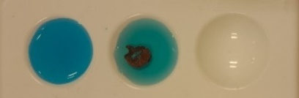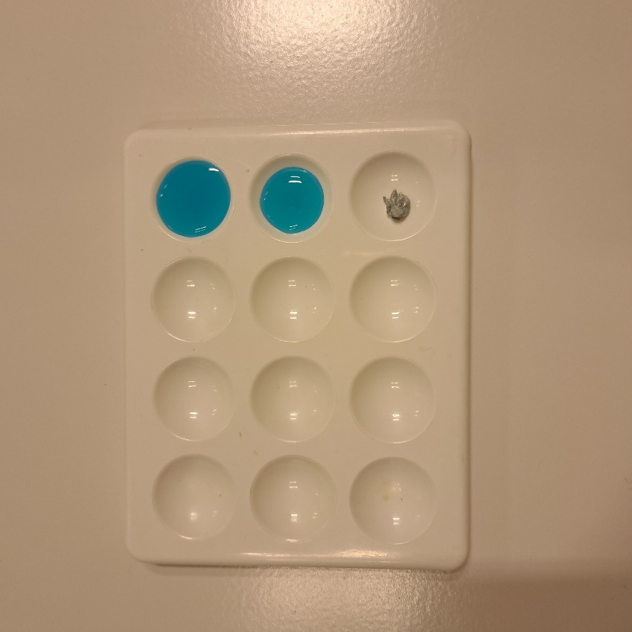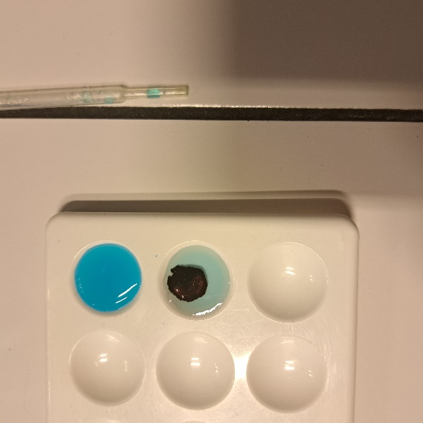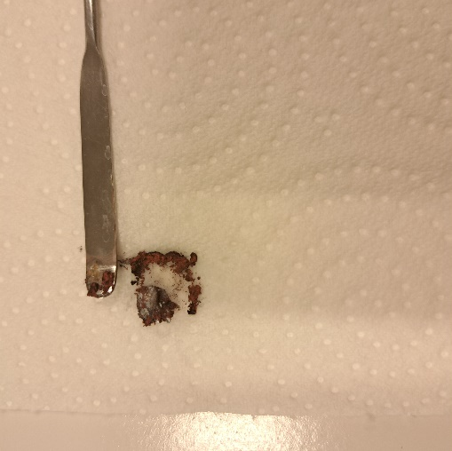

Début 5min 20 min

La correction du tableau doit être faite avant que les élèves réfléchissent à l’interprétation (3a-3b).

Pour décrire le système initial et final, l’élève doit comprendre qu’il faut décrire CHAQUE échantillon séparément. Certains élèves décrivent l’ensemble en utilisant « un mélange hétérogène entre un liquide bleu et un solide gris ». Cela se corrige facilement avec le rappel de la consigne.

Pour lister les espèces chimiques dans le système initial, pas de difficultés sauf pour l’eau qui est oubliée systématiquement. Rappeler la définition d’une solution vue dans le chapitre 2 sachant qu’au collège toutes les solutions étudiées sont aqueuses.

Pour le système final, il y a débat dans tous les groupes. Certains groupes identifient les grains oranges/marrons comme l’espèce chimique « rouille ». Au moment de la correction, invalider cette réponse, en rappelant qu’avec une observation, on peut certes avoir l’idée de quelque chose qu’on connait bien mais qu’il est impossible de savoir le nom de l’espèce(s) chimique(s) présente(s). Mais pour d’autres les grains oranges correspondent « à du zinc qui a changé de couleur » ou c’est du « zinc avec du sulfate de cuivre » et donc il n’est pas évident pour l’ensemble de ces élèves d’associer « les grains oranges » à une nouvelle espèce chimique. En correction, l’enseignant explicitera le raisonnement que si le zinc est un solide gris alors un solide en grains oranges ne peut pas être associé à l’espèce chimique zinc seule.

3- Interprétation :

Il est indispensable avant de corriger de relever et de présenter l’ensemble des réponses et arguments des groupes. Trace écrite des idées des élèves au tableau par le professeur. Les élèves peuvent compléter à l’oral pour débattre et obtenir la réponse finale.

a- Propose une interprétation pour les observations précédentes en choisissant parmi les possibilités suivantes : une transformation chimique, une transformation physique, aucune transformation.

Ces observations correspondent à une transformation chimique.

b- Liste deux arguments pris dans les observations faites pour justifier la réponse précédente.

On peut interpréter cette expérience comme une transformation chimique car on observe

* une nouvelle matière (marron) dont on ne connaît pas la composition mais dont on peut déduire qu’il y a formation d’au moins une nouvelle espèce chimique;
* le liquide bleu qui devient plus clair indique que l’espèce chimique responsable de la couleur bleu a disparu partiellement.

|  |  |  |  |
| --- | --- | --- | --- |
|  | Transformation chimique | Transformation physique | Aucune transformation |
| Choix des élèves | 80% | 20% | 10% |
| Exemples d’arguments donnés | - nouvelle espèce chimique car nouvelle matière en grains oranges.  - le sulfate de cuivre a disparu car bleu clair (très rarement écrit 2 groupes/40) | - il y a bien les mêmes espèces chimiques (zinc et sulfate de cuivre)  - c’est l’aspect physique qui change (couleur bleu plus claire, et solide gris devient orange) | - il reste du liquide bleu et du solide gris  - les états physiques ne changent pas (liquide et solide) |

Pour les élèves, il n’est pas évident d’associer la couleur bleue à l’espèce chimique sulfate de cuivre. L’argument doit donc être explicité par le professeur. Comme certains groupes avaient obtenu la décoloration totale, il a pu être introduit l’idée de la disparition de l’espèce chimique « sulfate de cuivre »

Nous constatons que pour les groupes ayant choisi « aucune transformation » et « transformation physique », le raisonnement se base sur l’analyse d’une partie des observables, mettant de côté « les grains oranges ». Les élèves peinent à justifier la mise à l’écart de cet élément. Certains indiquent que comme ils ne savent pas ce que c’est, ils n’en tiennent pas compte. Pour d’autres, « les grains oranges » sont associés à des « saletés » donc c’est négligeable. Il faut rappeler qu’en science, on ne doit pas écarter un élément observable de notre raisonnement quand cela nous arrange. Deuxième élément à clarifier, les déductions faites par les élèves à partir de « l’aspect physique ». L’aspect physique (couleur, état physique...) de l’échantillon peut changer mais cela n’implique pas forcément l’assimilation de la transformation à une transformation physique. Préciser que cette approche ne relève pas du modèle.

Le plus compliqué est de convaincre que s’il y a une nouvelle espèce formée c’est qu’elle provient de la transformation des espèces chimiques présentes au départ : cette difficulté est assez logique car pour la surmonter il faut connaitre le principe de conservation des éléments chimiques (voir remarque dans les savoirs en jeu) et le lien entre éléments chimiques et espèces chimiques. Pour certains élèves, il y a une idée assez floue du mécanisme de la transformation, il est dû pour certains élèves à « une superposition d’espèces chimiques qui donnent une nouvelle espèce sans pour autant être transformées ». Nous pensons que c’est en progressant dans la modélisation que cette compréhension s’affinera mais qu’en l’état il n’est pas possible de donner plus d’arguments et d’éléments observables.

4- Compléments : Le professeur a réalisé le même protocole mais avec un morceau d’un autre métal composé d’acier inoxydable.

Début 20 min

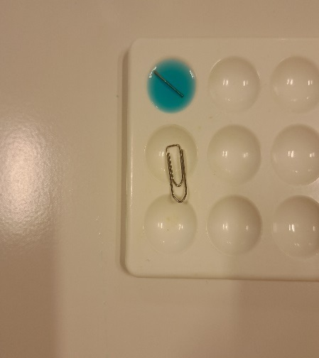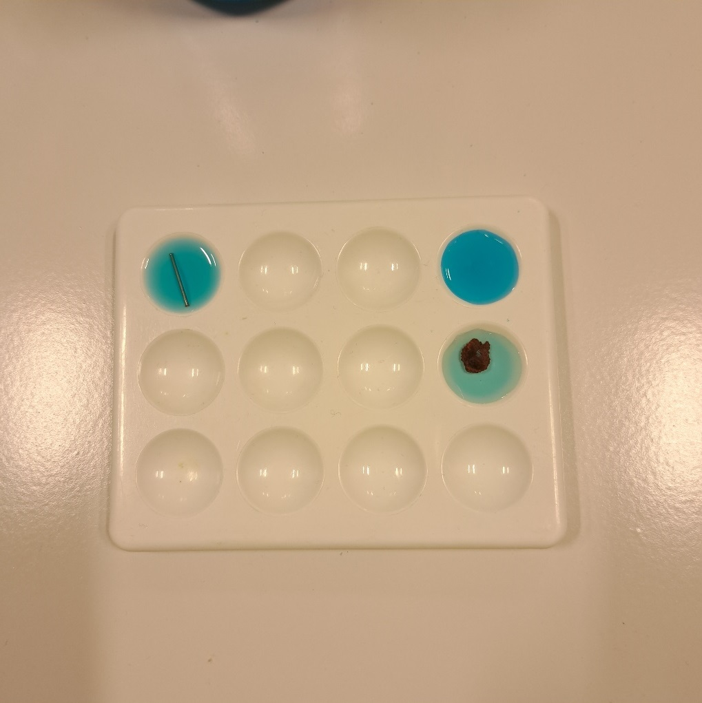

Photographies ci-contre de l’expérience.

a- Indique ce que tu observes après 20 min dans une solution de sulfate de cuivre.

Il ne s’est rien passé de visible. Le liquide bleu n’a pas changé et le morceau de métal non plus.

b- Propose une interprétation de ce que tu viens d’observer.

Il est difficile d’interpréter une expérience où rien n’observable mais on peut émettre l’idée qu’il n’y a eu aucune transformation

c- Recherche et propose une définition du mot « inoxydable ».

Inoxydable veut dire « qui ne peut pas être transformé au contact de l’oxygène ». Ce qui ne correspond pas ici à l’expérience faite puisque l’acier n’est pas en contact avec l’oxygène.

Aucun commentaire particulier sur cette fin d’activité. Il est intéressant ici de travailler avec les élèves sur la définition d’inoxydable car recopiant sans réfléchir des définitions incompréhensibles à leur niveau, le professeur propose un travail d’adaptation du vocabulaire à un niveau 5e.

**Activité 3 : Ne pas se fier aux apparences**

Comment interpréter un changement de couleur ?

|  |  |
| --- | --- |
| Lien avec la fiche CCM | Côté pratique |
| Savoirs retravaillés   * Espèce chimique   Savoirs visés      Capacités retravaillées      Capacités visées   * Lister les espèces chimiques dans un système initial et final en fonction des éléments connus. * Interpréter le type de transformation à partir d’éléments observables. | Durée : 1h45 pour activités 2 et 3  Ressources disponibles  Fiches d’activités 2 et 3.  Par groupe d’élèves : une plaquette de test déjà présente pour l’activité 2, un flacon compte-goutte étiqueté « R » contenant un colorant rouge, un flacon compte-goutte étiqueté « B » contenant un colorant bleu, un petit bécher et un morceau de papier chromatographie, 2 cures dents, un flacon avec de l’eau salée.    Remarques au sujet du matériel  Il a été testé conjointement les activités 2 et 3 car dans l’activité 2 l’expérience prend 20-25 min pour être observable et interprétable. Le professeur en fonction de son organisation peut séparer ces deux activités.  Vidéo projeter la simulation d’une chromatographie grâce au site internet [**http://chimie.ostralo.net/chromatographie/**](http://chimie.ostralo.net/chromatographie/), ainsi que la fiche méthode puisse la réaliser |

Caractéristiques de l’activité

Labels

écart important au sujet des procédures entre AVANT et APRÈS l’activité

Modélisation

|  |  |
| --- | --- |
| *https://lh3.googleusercontent.com/EYxs7UeoUNwshPrkppELJCZFqvzHmYd-SNSQDIXHGijju8bhbDEQ9w471fErnixxewdWnQ11XYG1vz5IQPA9M-Q4gzZu-ACpVTVjAUrifuAUwy-FZYghxwgcYqf64CqcYjhwBtBv* | Interprétation de l’expérience |
| *Définitions d’une transformation physique et chimique* |
| Observation système initial et final |

Savoirs en jeu

**Cette activité complète par un contre-exemple la construction des concepts de transformations physique et chimique**. Elle permet aux élèves de nuancer leurs critères en se confrontant à des observables (changement de couleur) qui peuvent être des « pièges ».

Corrigé / Comportement et productions des élèves

|  |  |
| --- | --- |
| En rouge un exemple de production attendue | En vert, des commentaires ou remarques pour l’enseignant ; |

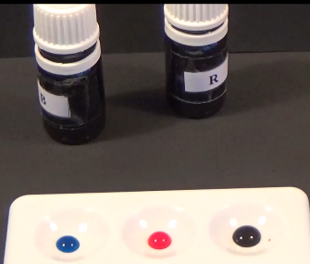**? Le temps de la recherche :**

1- Protocole à réaliser :

- mettre une goutte de l’espèce chimique B sur la plaque.

- mettre une goutte de l’espèce chimique R à côté.

- 3ème emplacement, mettre ensemble une goutte de chaque échantillon et mélanger (résultat-1).

2- Description :

Complète avec les couleurs observées et le nom des espèces chimiques

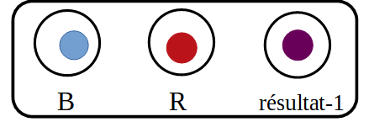

Système initial Système

final

..B.. R.....

3- Mon point de vue : Que s’est-il passé lors de cette expérience ?

Voici les différentes réponses et justifications données par les groupes (Test sur 4 classes soit 40 groupes de 3 élèves)

|  |  |  |
| --- | --- | --- |
| Choix possibles | Pourcentage de réponse des groupes | Justifications proposées par les groupes |
| Transformation chimique | 30% | - il y a deux espèces chimiques au départ et plus qu’une à la fin.  - il y a une nouvelle couleur, c’est une nouvelle espèce chimique  - ça reste liquide, ce n’est pas un changement d’état |
| Transformation  physique | 30% | *La couleur a changé, c’est l’aspect physique.* |
| Aucune transformation | 2% |  |
| Aucune interprétation possible | 38% | *Il manque des informations sur la composition chimique* |

4- Interprétation :

a- Réalise une chromatographie de « résultat-1» (voir fiche méthode en complément).

En 5 min la chromatographie est expliquée avec la simulation proposée sur le site internet [**http://chimie.ostralo.net/chromatographie/**](http://chimie.ostralo.net/chromatographie/).

La fiche méthode ci-dessous est laissée au tableau comme aide aux élèves.

Fiche méthode chromatographie :

**1) Pour comprendre la chromatographie**, utilise la simulation sur ostralo.net pour découvrir les espèces chimiques présentes dans un colorant : [**http://chimie.ostralo.net/chromatographie/**](http://chimie.ostralo.net/chromatographie/)

**2) Pour réaliser une chromatographie :**

- Mettre un centimètre d’eau salée dans le bécher.

- Déposer sur le papier à chromatographie une goutte de chaque espèce chimique comme indiqué sur le schéma.

- Mettre le papier dans le bécher de telle façon qu’il s’appuie sur la paroi du bécher et trempe dans l’eau salée.

- Ne pas agiter, ne pas déplacer le bécher.

Voir des photographies de la chromatographie

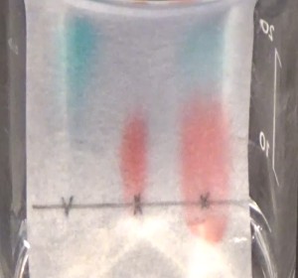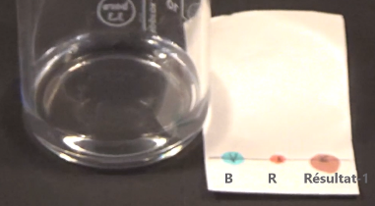

Pas de difficultés particulières pour les élèves pour réaliser cette expérience.

b- Déduis en si les espèces chimiques B et R se sont transformées. Les espèces chimiques présentes dans le système initial se retrouvent dans le système final. Elles ne se sont donc pas transformées.

La grande majorité des élèves arrive à formuler que les espèces chimiques B et R ne se sont pas transformées.

c- En conclusion, le phénomène étudié correspond à

🞎 une transformation chimique 🞎 une transformation physique ⌧ aucune transformation

Les élèves répondent majoritairement « aucune transformation » et quelques-uns « transformation physique ».

Certains élèves résistent à l’interprétation « aucune transformation » car ils insistent sur le changement de couleur (aspect physique). Il est important de compléter oralement la définition d’une transformation physique en indiquant que la couleur n’est pas une caractéristique de ce type de transformation.

Nous savons que cette interprétation peut être contestée car nous avons seulement prouvé que B et R sont présents à la fin. La chromatographie n’étant pas quantitative et ne permettant pas de prouver la présence d’espèces chimiques incolores, il reste un doute sur la formation d’espèces chimiques incolores.

**Activité 4 : Une liste d’expériences...**

Relier les expériences au modèle enseigné

|  |  |
| --- | --- |
| Lien avec la fiche CCM | Côté pratique |
| Savoirs retravaillés   * Espèce chimique * Transformation chimique, physique   Capacités retravaillées   * Interpréter le type de transformation à partir d’éléments observables. * Justifier une transformation chimique. | Durée : 20 min  Ressources disponibles  Fiches d’activités 1 et 2 et 3.  Remarques au sujet du matériel |

Caractéristiques de l’activité

Labels

* écart important au sujet des procédures entre AVANT et APRÈS l’activité

Modélisation

|  |  |
| --- | --- |
| *https://lh3.googleusercontent.com/EYxs7UeoUNwshPrkppELJCZFqvzHmYd-SNSQDIXHGijju8bhbDEQ9w471fErnixxewdWnQ11XYG1vz5IQPA9M-Q4gzZu-ACpVTVjAUrifuAUwy-FZYghxwgcYqf64CqcYjhwBtBv* | Interprétation de l’expérience |
| *Définitions d’une transformation physique et chimique* |
| Ensemble des expériences réalisées ( act 1-2-3) |

Savoirs en jeu

Cette activité permet de faire un retour réflexif sur l’ensemble des expériences réalisées afin d’aider les élèves à maitriser la capacité « différencier une transformation chimique d’une transformation physique » dans sa complexité. Ainsi **les attributs propres aux concepts de transformation chimique et physique ressortent clairement : absence de modification ou modification des espèces chimiques** par rapport à d’autres critères (chauffer, mélanger...) qui ne permettent pas de distinguer ces transformations.

Corrigé / Comportement et productions des élèves

|  |  |
| --- | --- |
| En rouge un exemple de production attendue | En vert, des commentaires ou remarques pour l’enseignant ; |

**🖐 BILAN :**

Tu as réalisé 4 expériences : - « chauffer un glaçon » (act1-exp1) ;

- « chauffer du sucre » (act1-exp2) ;

- « mélanger du sulfate de cuivre et zinc » (act2)

- « mélanger des colorants » (act3).

**Indique dans chaque case du tableau l’activité qui illustre la situation ou donne un exemple pour les situations non réalisées en classe cette année.**

Cette activité bilan n’est pas évidente pour les élèves sans un premier exemple fait avec le professeur.

Il a été fait ensemble le cas « chauffer un glaçon » (act1-exp1). Puis l’ensemble a été bien réussi.

Expliciter la case barrée et commenter les exemples proposés pour les deux cases où il n’y a pas eu de situations faites cette année.

|  |  |  |  |  |
| --- | --- | --- | --- | --- |
|  |  | **Caractérisation de l’expérience** | | |
|  |  | **Aucune transformation** | **Transformation**  **physique** | **Transformation chimique** |
| Yeux | Chauffer ou refroidir un échantillon de matière. | Exemple : chauffer un morceau de métal sans obtenir la fusion. | « chauffer un glaçon » (act1-exp.1) | « chauffer du sucre »  (act1-exp.2) |
| Mélanger plusieurs espèces chimiques. | « mélanger des colorants » (act3) | *Exemple : dissolution du sel* | « mélanger du sulfate de cuivre et du zinc » (act2) |
| Observer une différence d’état physique entre le système initial et le système final. |  | « chauffer un glaçon » (act1-exp1) | « chauffer du sucre »  (act1-exp.2) |

1. <https://www.education.gouv.fr/sites/default/files/ensel101_annexe_okok.pdf>, p. 4.
2. <https://eduscol.education.fr/document/621/download>, p. 99 et 100